ИД18. Пневмоавтоматика. Лекция. 16.11.20.
Упругие элементы пневмоавтоматики. Мембраны и сильфоны.

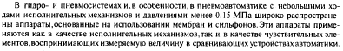
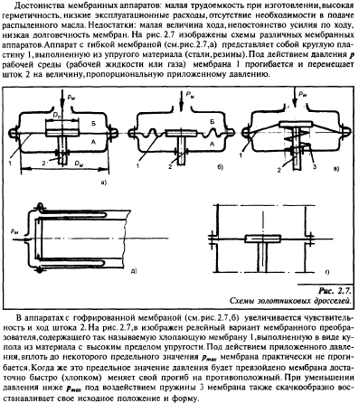

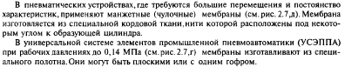

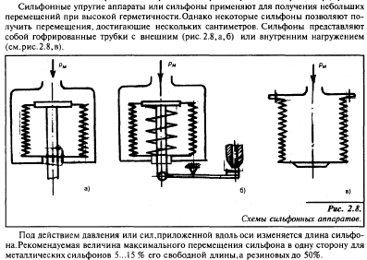

Пневмоёмкости и пневмоконденсаторы
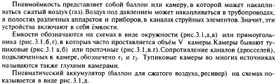

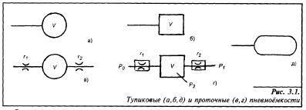
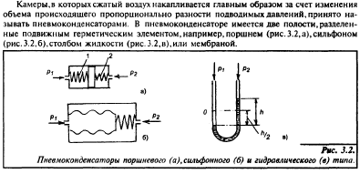
Пневматические и гидравлические ёмкости

К ёмкостям относятся различного вида резервуары: гидрпневмооаккумуляторы, гидро- и пневмоцилиидры, гидробаки, ресиверы,предназначенные для хранения рабочей жидкости, газов, масла, топлива. На схемах емкости обозначаются согласно рис. 3.3.
